**Collège des Sœurs des Saints-Cœurs** Année Académique 2024-2025

**Bickfaya** Matière : Mathématiques.

Classe : EB1 (A,B,C)

**La correction de la fiche de consolidation**

**Les objectifs :**

|  |
| --- |
| Ordonner et comparer les nombres de 1… 49. |
| Additionner deux nombres. |
| Reconnaître les formes géométriques. |
| Résoudre correctement des situations additives. |

1. **Ecris** les nombres compris :

Entre 10 et 14 : 11, 12, 13.

Entre 8 et 12 : 9, 10, 11.

Entre 13 et 15 : 14.

1. **Complète** la suite des nombres.

|  |  |  |  |  |  |  |
| --- | --- | --- | --- | --- | --- | --- |
| 19 | 20 | 21 | 22 | 23 | 24 | 25 |
| 26 | 27 | 28 | 29 | 30 | 31 | 32 |

1. **Complète** les égalités.

20 + 3 = 23 30 + 8 = 38

40 + 1 = 41 20 + 2 = 22

10 + 5 = 15 30 + 4 = 34

1. + 7 = 47 10 + 6 = 16
2. **Range** les nombres du plus grand au plus petit.

17, 25, 10, 38, 23, 42.

10, 17, 23, 25, 38, 42.

1. Un vendeur a 6 poupées et 8 ballons.

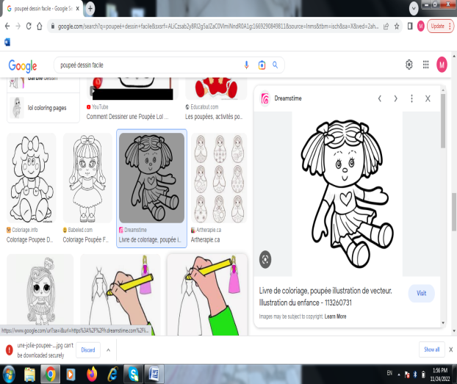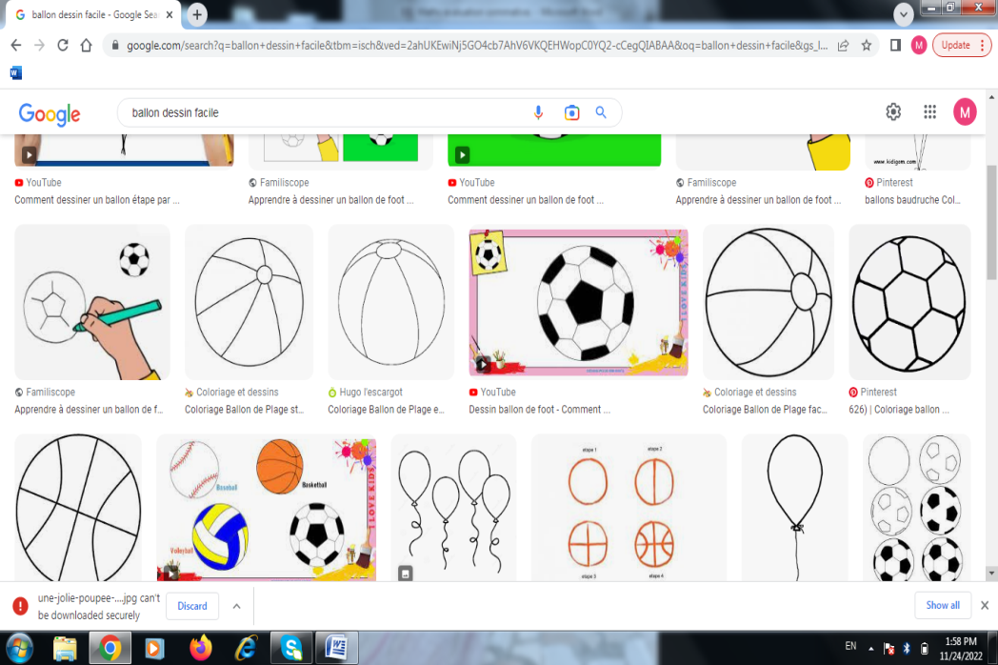



Combien de jouets a-t-il ?

**Ecris** une égalité : 6 + 8 = 14

Il a 14 jouets.

1. **Ecris** les nombres qui manquent.

|  |  |  |
| --- | --- | --- |
| Juste avant | Le nombre | Juste après |
| 36 | 37 | 38 |
| 23 | 24 | 25 |
| 18 | 19 | 20 |
| 45 | 46 | 47 |

1. **Colorie** le triangle en vert.

Les ronds en rouge.

Les carrés en bleu.

Le rectangle en marron.